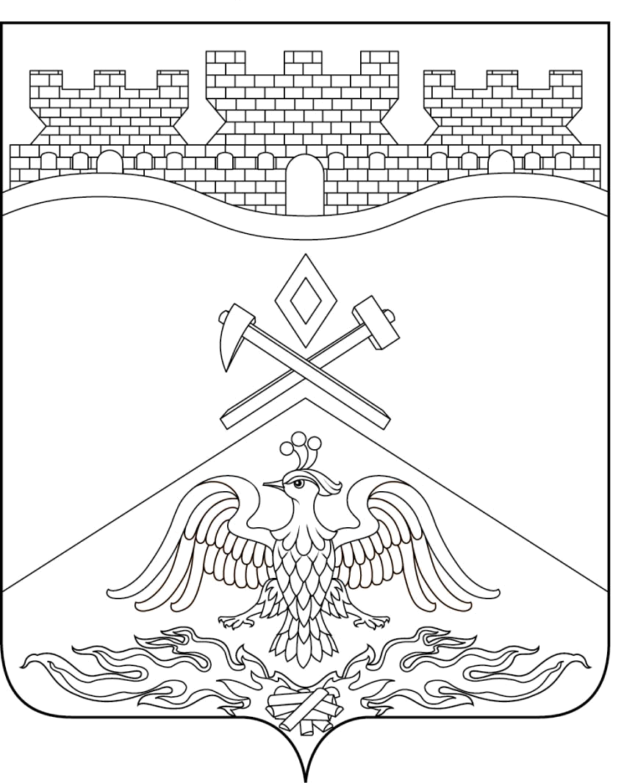
Российская Федерация
Ростовская область
г о р о д Ш а х т ы

ГОРОДСКАЯ ДУМА

РЕШЕНИЕ № 593

52-го заседания городской Думы города Шахты

Принято 29 октября 2019 года

О внесении изменений в «Прогнозный план (программу) приватизации муниципального имущества города Шахты на 2019 год и на плановый период 2020 и 2021 годов»

В соответствии с Федеральным законом от 21 декабря 2001 года № 178-ФЗ «О приватизации государственного и муниципального имущества», решением Шахтинской городской Думы от 17 октября 2002 года № 278 «Об утверждении «Порядка планирования приватизации муниципального имущества г.Шахты», решением городской Думы города Шахты от 27 октября 2011 года № 173 «Об утверждении «Положения о муниципальной собственности муниципального образования «Город Шахты»», в целях эффективного использования муниципального имущества, городская Дума города Шахты

РЕШИЛА:

1. Внести в «Прогнозный план (программу) приватизации муниципального имущества города Шахты на 2019 год и на плановый период 2020 и 2021 годов», утвержденный решением городской Думы города Шахты от 27 ноября 2018 года №476, следующие изменения:
1) в приложении 1 к «Прогнозному плану (программе) приватизации муниципального имущества города Шахты на 2019 год и на плановый период 2020 и 2021 годов» пункты 3, 4, 5, 6, 7, 8, 9 изложить в следующей редакции:
№/№ | Наименование объекта недвижимости, площадь (по внутреннему обмеру) кв.м. | Адрес объекта | Техни-ческое состоя-ние % износа | Способ привати-зации | Срок при-вати-зации | Приме-чание
«3. | Нежилое помещение, этаж: подвал № 1, литер: часть п/А, номера на поэтажном плане: 1,2,2а,2б,3,4,5-6,65,66,67-70,71, общей площадью 274,0 кв.м. | ул. Горбунова, 12 | 40 | Без объявления цены | 2019г.
4. | Нежилое помещение, литер: ч.А, этаж: 1, номер комнаты: 15,16,17,18,19,20,21,23,22, общей площадью 56,4 кв.м. | пер. Мостовой, 1 | 47 | Без объявления цены | 2019г.
5. | Нежилое помещение, литер: ч.А,а, этаж: 1, номера на  поэтажном плане: 1,2а,2,2б,3а,3,4,4а,5,6-7-8, общей  площадью 103,9 кв.м. | ул. Майская, 32 | 26 | Посредством публичного предложения | 2019г.
6. | Нежилое помещение, литер: ч.А, этаж: № 1, комнаты № 1,2,3,4,5,6,7,8,9-11,10, литер: ч.п/А, подвал №1, комнаты № 1,2,3,4,5,6,7,8,9,10,11,12,13,14,15,16,17,18,19,20,21,22,23,24, общей площадью 357,0 кв.м. | ул. Устинова, 35а | 39 | Без объявления цены | 2019г.
7. | Нежилое помещение, этаж: 1, номера на поэтажном плане: ч.А (комнаты № 9,10,11,12,13,14,15,16,17-18), общей площадью 124,3 кв.м. | ул. Энергетики, 8 | 47 | Без объявления цены | 2019г.
8 | Нежилое помещение, цокольный этаж № 1, площадь: общая 58,8 кв.м. | пр. Карла Маркса, 61 | 68 | Без объявления цены | 2019г.
9. | Нежилое помещение, этаж: 1, номера на поэтажном плане: 12и,12к,12л,12м,12н, площадь: общая 91,0 кв.м. | пер. Веселый, 55 | 18 | Посредством публичного предложения | 2019г.»

2) в приложении 2 к «Прогнозному плану (программе) приватизации муниципального имущества города Шахты на 2019 год и на плановый период 2020 и 2021 годов» пункт 1 изложить в следующей редакции:

№ п/п | Наименование муниципального унитарного предприятия | Адрес | Способ приватизации | Срок при-вати-зации | Приме-чание
1. | «Муниципальное унитарное предприятие г.Шахты «Редакция газеты «Шахтинские известия» | ул. Советская,  143 | Преобразование в общество с ограниченной ответственностью | 2019г.»

2. Настоящее решение вступает в силу со дня официального опубликования.
3. Контроль за исполнением настоящего решения возложить на заместителя главы Администрации города Шахты Д.А. Дедученко и комитет городской Думы города Шахты по бюджету (А.В. Тушминцев).

Председатель городской Думы –  глава города Шахты  29 октября 2019 года | И. Жукова
Разослано: управлению региональной и муниципальной политики Правительства РО, Администрации г.Шахты, КУИ г.Шахты, прокуратуре, СМИ, дело.

